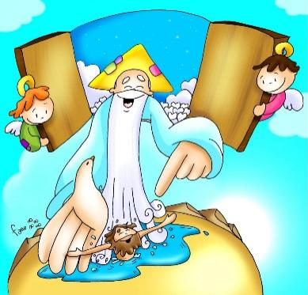
MISA CON NIÑOS

11 de enero del 2026

BAUTISMO DEL SEÑOR-A
Mateo 3, 13-17: “Este es mi Hijo amado, en quien me complazco”.Mensaje: EL BAUTISMO DEL SEÑOR: Somos sus hijos amados

1. MONICIÓN DE ENTRADA
Hermanos y hermanas: Celebramos el Bautismo del Señor. Con esta fiesta se termina la navidad e iniciamos el tiempo ordinario en el que iremos recordando lo que Jesús vivió. Hoy le descubrimos, ya adulto, que como uno más fue al río Jordán para que Juan lo bautizara y al salir del agua Dios lo reconoció como su hijo amado y le dió el Espíritu. En nuestro bautismo recibimos el Espíritu y Dios nos reconoce como hijos amados suyos. Renovemos hoy nuestro bautismo, que nos ha hecho hijos de Dios y miembros de la Iglesia.
SALUDO SACERDOTE: El día de nuestro Bautismo el sacerdote, al recibirnos en la Iglesia, trazó sobre nuestra frente la señal de la Cruz, que es algo así como el logotipo de los cristianos. Siempre que nos reunimos en la Iglesia, hacemos este signo diciendo...
En el nombre del Padre.... -La gracia, el amor y la paz de Jesucristo, el Hijo amado del Padre, esté con vosotros.

2. SÚPLICAS DE PERDÓN /RENUNCIAS BAUTISMALES - ASPERSIÓN
Pidamos perdón a nuestro Dios.
Hoy, día del Bautismo de Jesús, renovamos nuestras promesas bautismales, que no son otra cosa que la aceptación adulta, por la fe, de nuestro compromiso de seguir a Jesús en nuestras vidas. (Momento de silencio). Declaremos, pues, públicamente, nuestra renuncia a todo lo que se opone a la vida nueva de Jesús, diciendo: Sí, renuncio.
-¿Renunciáis al pecado para vivir en la libertad de los hijos de Dios?
-¿Renunciáis a todas las seducciones del mal, para que no domine en vosotros el pecado?
-¿Renunciáis al olvido de Dios, a la falta de fe, al egoísmo, al odio, al abuso de los otros y a la intolerancia?
Que el Señor tenga misericordia de nosotros, perdone nuestros pecados y nos lleve a la vida eterna. Amén.
(El sacerdote puede asperger a la comunidad con agua bendita).
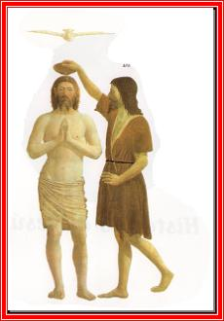
3. MONICIÓN A LA PALABRA DE DIOS
Isaías nos habla de la figura del Siervo del Señor al que Dios llama para que sea luz de las naciones; este Siervo será Jesús que vendrá al mundo a darnos vida muriendo y resucitando por nosotros. El Evangelio nos narra el Bautismo de Jesús en el río Jordán, rodeado de las personas que deseaban cambiar de vida; Jesús es bautizado y recibe el Espíritu de Dios que le dará fuerza para realizar su labor, revelar a todos el verdadero rostro de Dios que es padre que nos quiere con ternura. El libro de los Hechos nos cuenta el discurso de Pedro hablando del bautismo de Jesús y de cómo pasó por el mundo haciendo el bien.

4. CREDO O RENOVACION DE LAS PROMESAS BAUTISMALES
En esta fiesta del Bautismo del Señor, renovemos el compromiso de nuestra fe bautismal. Digamos: -Sí, creo.
Celebrante: ¿Creéis en Dios, Padre creador del cielo y de la tierra?
Celebrante: ¿Creéis en Jesucristo, su único Hijo, nuestro Señor, que nació de Santa María Virgen, murió, fue sepultado, resucitó de entre los muertos y está sentado a la derecha del Padre?
Celebrante: ¿Creéis en el Espíritu Santo, en la Iglesia Católica, la Comunión de los Santos, el perdón de los pecados, la resurrección de los muertos y en la vida eterna?
Celebrante: Esta es nuestra fe y es una alegría poder proclamarla a viva voz y todos juntos.

5. ORACIÓN DE LOS FIELES
Invoquemos la misericordia de Dios nuestro Padre, diciendo: -Que vivamos como bautizados.
1.- Para que siempre recordemos nuestro bautismo siendo mejores cristianos. Oremos.
2.- Para que seamos miembros activos de la familia de la Iglesia. Oremos.
3.- Para que vivamos como hijos de Dios, en gracia, amándole siempre. Oremos.
4.- Para que eduquemos en la fe a los hijos y así no olviden la dignidad de hijos de Dios que recibimos en el bautismo. Oremos.
5.- Para que con nuestro ejemplo estimulemos a los niños y jóvenes a ser cristianos comprometidos. Oremos.
6.- Para que los que formamos nuestra comunidad ayudemos a otros en el crecimiento de la fe. Oremos.
7.- Para que esta fiesta del Bautismo de Jesús nos haga preguntarnos sobre el nuestro. ¿Quién me bautizó? ¿Cuándo? ¿Quiénes fueron mis padrinos? ¿Soy cristiano de verdad? Oremos.
Que vivamos, Señor, como bautizados y como hijos amados del Padre. Por JCNS.

6. PROCESIÓN DE OFRENDAS
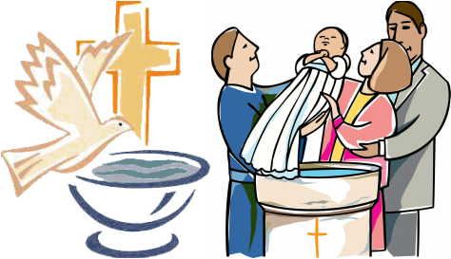
-ÁLBUM DE FOTOS DEL BAUTISMO: Te presentamos Señor este álbum de fotos de nuestro bautismo. Aquel día no fue sólo una fiesta familiar sino que comenzamos una historia hermosa en la que Dios nos acogía como hijos y nos introducíamos en la gran familia de Jesús: su Iglesia.
-LA CONCHA CON AGUA, EL CRISMA Y UNA VELA: A través de estos símbolos, la concha con agua, el crisma y una vela, el Señor llenaba de gracia nuestra vida y nuestros padres y padrinos se comprometía a desarrollar en nosotros la semilla, la luz de la fe.
-PAN Y VINO: El pan y el vino, que luego serán Cuerpo y Sangre de Cristo, son el alimento de los que tenemos, como Jesús, una gran misión: descubrir, vivir, testimoniar y llevar a todos el amor que Dios nos tiene.

7. MONICIÓN DE ENVÍO
Hermanos y hermanas, nuestra celebración termina y, con ella, el tiempo de Navidad. Pero las realidades que hemos recordado y celebrado nos impulsan a vivir en medio del mundo, como verdaderos hijos de Dios y servidores de todos. Y que la bendición de Dios todopoderoso, Padre, Hijo y Espíritu Santo, descienda sobre vosotros. Amén.

8. RENOVACIÓN DEL BAUTISMO
Al final de la misa 6 niños encienden las velas del bautismo en el cirio pascual encendido y se colocan alrededor de él. Y el sacerdote toma un recipiente con agua a modo de pila bautismal y los mayores se acercan al recipiente, hacen “En el nombre del Padre” y van diciendo: “Gracias, Señor, por mi bautismo; que nunca olvide que soy tu hijo querido”.

